 Heavy Construction Contractors Association 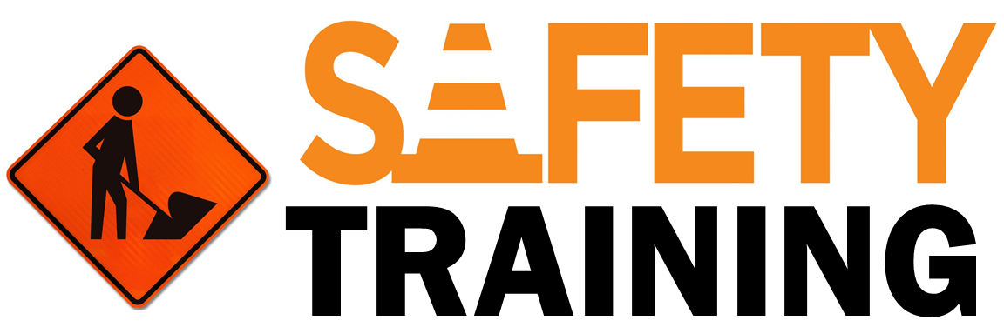

9251 Industrial Court-Suite 201, Manassas, Virginia 20109

(703) 392-7410 phone / (703) 392-7249 fax

**TOOLBOX TALK EQUIPO DE PROTECCIÓN PERSONAL (EPP)**



Siga estas seis pautas de PPE para mantenerse más seguro en el trabajo:

1. **EL EPP DEBE SER LA ÚLTIMA LÍNEA DE DEFENSA**

Las dos primeras líneas de defensa contra los riesgos de seguridad deben ser los controles administrativos y de ingeniería. Solo después de desplegar ambos, se debe usar el EPP para protegerse contra los peligros de seguridad.

1. **EL EPP DEBE AJUSTAR Y USARSE ADECUADAMENTE**

El PPE que es demasiado grande o demasiado pequeño puede no protegerlo adecuadamente de los peligros y podría crear peligros adicionales. El uso de un equipo de protección personal inadecuado podría causarle daños.

1. **EL EPP REUTILIZABLE DEBE MANTENERSE LIMPIO Y BIEN MANTENIDO**

El EPP reutilizable debe limpiarse después de cada uso e inspeccionarse antes

cada uso para asegurarse de que todavía está en buen estado de funcionamiento.

1. **EL EPP NO DURA PARA SIEMPRE**

El EPP gastado puede no brindar la protección adecuada y puede convertirse en un peligro. Reemplace el PPE cuando muestre signos visibles de desgaste o cuando los datos de prueba

muestra que ya no se puede utilizar.

1. **EL PPE SOLO LO PROTEGE CUANDO LO ESTÁ USANDO**

Incluso el EPP más caro y de la más alta calidad no lo protegerá si no está en su cuerpo y se aplica correctamente.

1. **MANTENGA CUIDADO MIENTRAS USE EL PPE**

Ningún equipo de protección personal lo protegerá contra todos los peligros en el lugar de trabajo. Por eso hay tantos tipos y estilos. Cada uno te protege de diferentes tipos de peligros. Independientemente del PPE que use, es esencial seguir los procedimientos de seguridad establecidos por su empleador.

**Nota para los trabajadores:** No tenga miedo de hacer preguntas sobre el PPE que está usando y nunca dude en reemplazar el PPE que esté gastado o que no le quede bien. Es responsabilidad de su empleador explicar los peligros en el lugar de trabajo y proporcionar medidas de seguridad, incluidos los controles administrativos y de ingeniería y el equipo de protección personal. Sin embargo, es su trabajo asegurarse de que se usa correctamente y le queda bien.